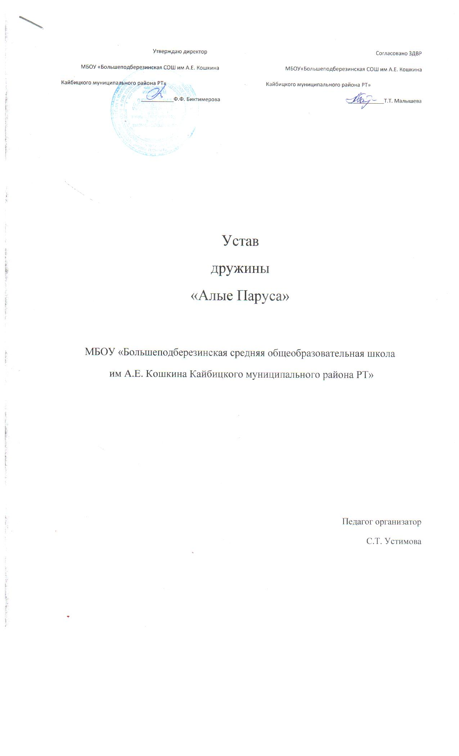

I.Основное положение.
Первичная организация СНТ дружины «Алые паруса»
МОУ «Большеподберезинская СОШ им. А. Е. Кошкина Кайбицкого муниципального района РТ». Добровольная общественная интернациональная организация самодеятельных детей и подростков, взрослых, действующих на территории села.

II. Принципы деятельности.
1.Приоритет интересов детей и подростков, общих человеческих ценностей. 2.Открытость для любых детей и подростков.

III. Цели и задачи.
1.Помогать детям,подросткам познавать окружающий мир, познавать свои лучшие качества, учить делать их добро, служить идеалам гуманного, демократического общества.
2. Учить труду, воспитывать уважение к людям труда.
3. Осуществлениевзаимодействияс государственными общественными органами с целью влияния на принятие решения, касающегося проблем членов организации, детей и подростков.
4. Координация деятельности отрядов СНТ в информационной методической и в других сферах.
5. Помогать учащимся раскрывать талант и развивать её, воспитывать культуру, научить

любить и уважать родной язык, свою нацию, республику и родную землю.
6. Организовать и провести социально-значимые программы детства и юношества.
7. Оказать организованную и методическую кадровую помощь отрядам первичной организации, органам ученического самоуправления.
IV. Членство и прием в союз.
1.Членом СНТ может стать любой ребенок, подросток, взрослый, проживающий на территории таких сел, признающий на данный устав действующей деятельности, 2.Вступление осуществляется на основании заявления ребенка.
3. Следопытами являются дети в возрасте 7-9 лет, участвующие в деятельности одного из первичных коллективов союза, давшие обещание и выполняющие правила следопытов. Наследниками являются дети, достигнувшие 9 лет, участвующие в деятельности одного из первичных коллективов союза, торжественное обещание.

Права и обязанности.
1.Первичная организация СНТ имеет право.
1.1. Выражать и отстаивать интересы своей организации.
1.2Приостанавливать действие решение и
первичной организации в случае необходимости.
1.3. Добровольно выходить из состава.
1.4. Все субъекты равноправны.
2. Члены союза обязаны:

2.1.Соблюдать требования настоящего устава и выполнять решения высших органов первичных коллективов.
2.2. Защищать интересы союза, заботится об его авторитете, при любом уровне.
2.3Выполнять добровольное принятие на себя обязательства, руководствоваться в своей
деятельности целями задачами, принципами
\ союза.
V. Устройство первичной организации.
1. Первичная организация состоит из коллективных членов.
2. Отряды СНТ определяют свою структуру самостоятельно.
3. Управление в союзе
3.1.Высшим органом самоуправления отряда является сбор отряда, который:
- Решает вопросы своего коллектива- выбирает совет отряда, его председателя
- заслушивает отчеты с деятельности, дает опенку.
3.2.Высшим органом самоуправления в дружине является сбор дружины, который:
-решает вопросы, затрагивающие дружину в целом, принимает программу деятельности дружины -избирает коллективный орган-совет дружины, его председателя, заслушивает отчёты исполнительных органов, даёт им оценку. 3.3. Совет дружины -Исполняет решение сбора дружины -Координирует деятельность отрядов, входящих в состав дружины
-Организует сотрудничество с семьёй -Заслушивает и оценивает деятельность членов совета дружины.
VII. Связи.
Совет дружины взаимодействует с
администрацией школы, с родителями, районным домом школьников, сотрудничает с молодёжными органами, с библиотекой, социальными институтами региона, медпунктом и другими республиками.

VIII. Экономическая деятельность.
1. Имеет собственные оборудования, имущества, спонсорскую помощь базового хозяйства КФХ «Чекмарёв»
2. Средства союза расходуются только на достижение целей, определённых уставом, а так же на развитие материально-технической базы союза, и не могут перераспределяться между членами и участниками союза.
IX. Отчёт.
1. Первичная организация подотчётна центру внешкольной работы, несёт ответственность за их достоверность.
X. Ликвидация и реорганизация.
1 .Первичная организация может быть реорганизована на сборе дружины.

